|  |  |  |
| --- | --- | --- |
|  | **MASARYKOVA UNIVERZITA**  **Přírodovědecká fakulta** |  |

**Whole effluent assessment (wea)**

Seminární práce do předmětu Ekotoxikologie vodních ekosystémů

**Libor Šulc**

**Markéta Hájková**

|  |  |
| --- | --- |
|  | **Brno 2014** |

# Whole effluent assessment (WEA)

**Úvod**

Antropogenní působení zanechává na charakteru krajiny a jejích zdrojích čím dál více hmatatelných stop. Dopady spojené s rozmachem průmyslu a nešetrným odpadním hospodářstvím zaměstnávají vědce z celého světa. Vzhledem k narůstajícímu znečištění biosféry toxickým odpadem je proto nezbytné studovat dopady a mechanismy působení těchto látek na organismy. Jedná se především o kontaminaci vodního prostředí odpadními vodami a kaly.

Pojem „nový“ environmentální polutant označuje kontaminanty antropogenního původu, které životní prostředí znečišťují již desítky let, ale jejichž účinky lidé hlouběji zkoumají až v posledních letech (Kotyza *et al.*, 2009). Patří ke složkám evropského koloběhu vody. Jedná se o tzv. perzistentní organické polutanty (POP), přičemž ke klasickým zástupcům jako jsou polycyklické aromatické uhlovodíky (PAHs), organochloridy (DDT) či polychlorované bifenyly (PCB) se začaly nedávno řadit i polybromované retardátory hoření (BFR) a detergenty. Na kontaminaci zejména vodního ekosystému se podílí i tzv. „pseudopersistentní polutanty“, kam patří léčiva se svými transformačními produkty a prostředky osobní péče (PCP) (Holling *et al.*, 2012). Zcela indiferentní látky prakticky neexistují, rozdíl je pouze v intenzitě jejich účinku.

Znečištění vod je kontaminace, která má nebo může mít za následek nežádoucí biologické účinky na organismy. Analýzu dopadů znečištění nelze provést pouze na základě chemických rozborů, jelikož ty neposkytují žádné informace o působení na biotu; k tomu slouží komplexní testy zaměřené na klíčové druhy zkoumaného prostředí.

**Whole effluent assessment**

V rámci zjišťování rizik spojených s vystavením vodního prostředí působení xenobiotik vyvstala potřeba upřesnit postupy pro komplexní posouzení ekotoxikologického účinku odpadních vod. Whole effluent assessment (WEA) slouží pro zhodnocení kvality odpadních vod, tak aby se předešlo nechtěnému úniku látek se škodlivými účinky do povrchových vod a následně do mořských ekosystémů. Stále se však používá i systém tzv. single substance approach (SSA). Single substance approach (SSA) je hojně využívaný přístup k hodnocení znečištění vod. Jeho základem je zhodnocení toxicity, perzistence a bioakumulace polutantů. Tyto parametry slouží pro zhodnocení míry rizika a stanovení přípustných limitů chemických látek v životním prostředí. Tento přístup je považován za efektivní, nicméně pokud nejsou známy veškeré přítomné sloučeniny, může docházet k nechtěnému úniku kontaminantů do povrchových vod.

Výhoda WEA oproti SSA tkví v tom, že WEA dovede zhodnotit veškeré efekty známých i neznámých látek v komplexních směsích. WEA slouží jako nástroj pro pochopení efektů způsobených látkami ve směsích, jež jsou často pozorovány u výpustí odpadních vod (např. PCBs). Přednosti tohoto přístupu vedly k zavedení WEA testů např. v USA, Kanadě, Irsku, pobaltských státech (COHIBA projekt), Německu a Francii (Power *et* Boumphrey).

## **Výběr výtoků odpadních vod pro WEA**

Výtoky odpadních vod můžeme rozdělit na jednoduché a složité (komplexní). U jednoduchých výtoků se jedná o případ, kdy jsou všechny kontaminanty známy a jejich škodlivé účinky poté mohou být hodnoceny pomocí znalosti jejich vlastností. To zahrnuje i možné společné působení těchto látek. Komplexní výtoky naopak zahrnují směsi známých i neznámých látek dohromady, tzv. koktejly.

Pro WEA jsou vybírány komplexní výtoky odpadních vod, protože použití single substance approach by mohlo zapříčinit únik některých látek dále do životního prostředí. Je proto nutné nejdříve určit, která výpusť se dá zařadit do kategorie jednoduchých a která do komplexních. K tomuto účelu byly sestaveny 4 kritéria.

1. Místa, kde je riziko výskytu většího množství chemických látek. Typicky jsou to zařízení, kde se využívá složitých fyzikálních a chemických procesů s možností vzniku nežádoucích vedlejších produktů. Nemocnice a farmaceutický průmysl mohou být zdrojem specifických účinků jako je endokrinní disrupce a jiné.
2. Pokud předchozí WEA testování prokázalo přítomnosti škodlivých účinků, které se nedají vysvětlit pomocí SSA, může být druhé detailnější WEA testování doporučeno.
3. Vysoké úrovně organického uhlíku napovídají přítomnosti velkého množství organických látek. Tím pádem se zvyšuje riziko přítomnosti škodlivých účinků.
4. Ekologická nerovnováha zapříčiněná působením škodlivých efektů na potravní řetězec. WEA dovede zhodnotit efekty látek na organismy a tím vytvořit pojítko chemií a ekologií. Nicméně ekologická rovnováha není zárukou nepřítomnosti škodlivých účinků.

Aplikovatelnost WA je možná jak na přímé odpadní vody (výpusť přímo do povrchových vod) tak i na nepřímé odpadní vody (odpadní vody, které nejdříve projdou procesem přečištění před vypuštěním do povrchových vod). Oba typy odpadních vod by měly být vzaty v úvahu, protože mohou potenciálně způsobovat znečištění slaných vod.

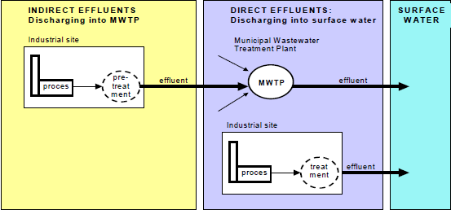

Obrázek č. 1 – schéma přímé a nepřímé kontaminace povrchových vod odpadními vodami

## **Postup testování**

Pro prostředí mořských ekosystémů jsou nejzásadnějšími parametry perzistence, bioakumulace a chronická toxicita látek. Avšak i akutní toxicita by měla být při předběžném screeningu brána v potaz, a to v případě slaných i sladkých vod. Perzistence by neměla být hodnocena samostatně, ale v kombinaci s ostatním parametry. Perzistence u nepřímých odpadních vod by měla být měřena tak, aby byly simulovány podmínky, kterými látka prochází při přečištění. Na základě stejného principu fungují i testy pro perzistenci u vzorků přímých odpadních vod. Dalšími hodnocenými parametry jsou mutagenita, genotoxicita a endokrinní disrupce.

Pro chronickou a akutní toxicitu by měl být zvolen vhodný typ testu a měla by být použita více než jedna trofická úroveň pro zisk širší představy o tom jak daná látka působí na ekosystém. Obecně se využívají tři trofické úrovně (bakterie, řasy a korýši) pro hodnocení akutní toxicity. Chronické testy toxicity jsou v současné době méně pokročilé než testy akutní toxicity, měly by však být použity dvě trofické úrovně pro testování.

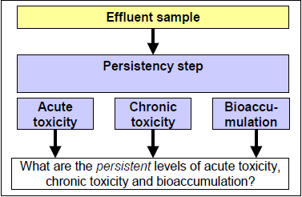

Obrázek č. 2 – diagram znázorňující postup testování

### Stupňovitý přístup pro testování perzistence

V základním diagramu je perzistence testována společně s ostatními parametry. Nicméně zde existují jisté nevýhody tohoto potupu. Testy perzistence trvají alespoň 7-28 dní, což zabraňuje rychlé analýze odpadních vod. Dále jsou k vzorku přidávány pufry a různá jiná aditiva, která mohou snižovat citlivost testů.

V prvním stupni je nejdříve testována toxicita a bioakumulace. A pouze pokud se u testovaných vzorků zaznamenána zvýšená hladina u některého z těchto parametrů je přistoupeno k druhému stupni. Druhý stupeň začíná vhodným testem perzistence (opět je rozdíl mezi přímými a nepřímými odpadními vodami) a dále pokračuje testem pro ten daný parametr, který byl v prvním stupni zvýšený. Druhý stupeň ukáže, zda škodlivé účinky jako toxicita a bioakumulace prokázané v prvním stupni budou perzistentní nebo budou odbourány na čističkách odpadních vod.

Tento přístup je možné využít vždy pro poměrně rychlé předběžné zhodnocení kvality odpadních vod. Důležitým faktorem pro výběr stupňovitého přístupu je typ čištění odpadních vod.

### Zkrácený přístup pro testy chronické toxicity

Podobě, jako v předchozím případě je testováni chronické toxicity důležitým parametrem, nicméně je také časově a finančně náročné na provedení. Ve specifických případech je možné použít testy biakumulace jako indikátor pro chronickou toxicitu. Například v petrochemickém průmyslu kde je většina látek bez specifického účinku může být chronická toxicita způsobena jen látkami s bioakumulativním charakterem. V takovém případě je tedy proveden nejprve proveden test na bioakumulaci. Pokud je prokázána bioakumulativnost je dále proveden test na chronickou toxicitu. Vzorky u kterých je možné tento postup aplikovat musejí být velmi pečivě vybírány dle místa odkud byly vzorkovány.

## **Sada testů pro WEA**

Často je možné se setkat s velkými odlišnostmi v kvalitě odpadních vod. Asi není možné sestavit obecnou sadu testů, která vždy naplní předpoklady pro správné zhodnocení situace. Proto byly sestaveny dvě sady testů: běžná sada (common toolbox) a volitelná sada (optional toolbox). Běžná sada obsahuje testy, které jsou obecně využívány a technicky nejvíce dovedeny k dokonalosti. Volitelná sada naopak obsahuje testy méně využívané, které nejsou prozatím technicky natolik dokonalé. Testy z volitelné sady je tedy možné používat ve specifických případech, kdy se běžná sada může jevit nedostatečná. WEA obsahuje testy pro různé případy a umožňuje specifické testování šité na míru dané situace.

***Akutní toxicita***

Testy pro tento parametr jsou nejpokročilejší a existuje také největší spektrum možných testů., patří tedy do běžné sady. Nejčastěji se využívá testů na bakteriích, řasách, korýších, vířnících (*Brachionus calyciflorus*). Zaměřují se například na faktory, kterými je přežití u perlooček (*Daphnia magna*), luminiscence u bakterií *Vibrio fisheri* a růst zelených růst. Patří sem také 72 hodinový test klíčivosti semen hořčice bílé (*Sinapis alba*) Testy jsou vhodné pro všechny typy vod (sladké, slané, brakické) a ideálně by měly být testy se vzorky slané vody testovány na organismech, které se žijí ve slané vodě apod.

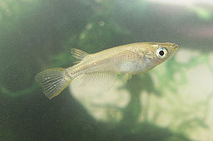 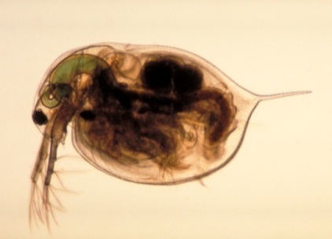 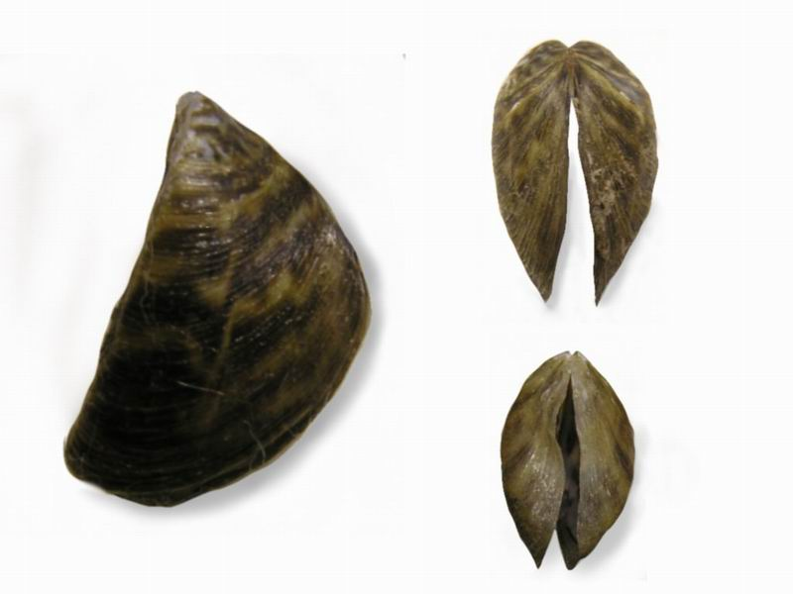

Obrázek č. 3 – Testy se provádějí např. na medace japonské, hrotnatce velké, slávičce mnohotvárné.

***Chronická toxicita***

Testy chronické toxicity jsou méně běžné než testy akutní toxicity, ale opět se nachází v běžné sadě testů. K testovaným organismům patří bakterie, řasy (*Scenedesmus quadricauda*), korýši, vířníci, plži, ryby a rostliny (např. *Lemna minor*). Expozice trvá v rozmezí 16 hodin až po 90 dní, což se odvíjí od životního cyklu testovaných organismů; jedná se o dlouhodobé testy. Nejčastějším endpointem je inhibice růstu a testy jsou designovány jako statické, pouze 30% je semi-statických.

Jedním z problémů odpadních vod je bioakumulovatelnost chemických látek. Jejich dopady se tak většinou projeví až po delší době expozice. A krátkodobé testy je tak nezachytí. Dlouhodobé testy umožňují posouzení dopadů na životní funkce organismů v různých fázích životního cyklu, včetně rozmnožování, růstu, pod vlivem hormonálních změn nebo dopadů na jejich genetický materiál.

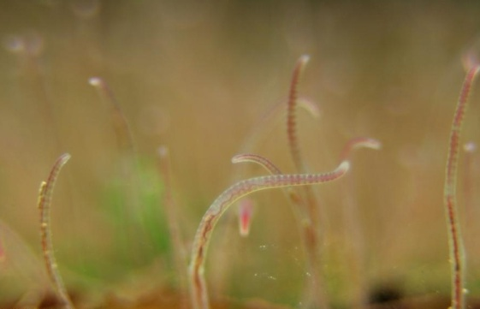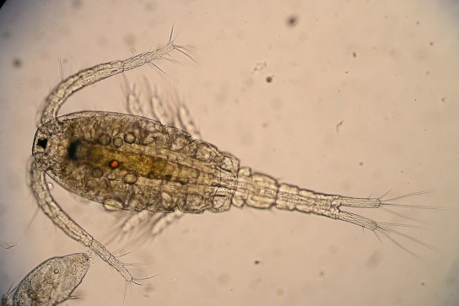

Obrázek č. 4 – Testy se provádějí např. na nitěnkách a buchankách.

***Perzistence***

Patří mezi složité parametry. Je zde využito biodegradace, nicméně existují faktory, které mohou ovlivnit perzistenci látek. Jsou používány testy, které simulují různé podmínky degradace, sorpce a chemické reakce. Dle WEA je doporučeno používat stupňovitý přístup a postupovat od jednodušších ke složitějším testům.

***Bioakumulace***

Je možné využít dva typů testů a to extrakci kapalina – kapalina a mikroextrakce na pevnou fázi. Druhá metoda je modernější a lépe ukazuje možnou bioakumulaci na úrovni ekosystému, pracuje také pouze s biodostupnou složkou kontaminantu.

***Mutagenita, genotoxicita a endokrinní disrupce***

Tyto testy se řídí mezinárodními standardizovanými testy. Mutagenní účinky látek jsou zjišťovány pomocí Amesova testu na speciálním kmeni bakterie *Salmonella typhimurium*.

LITERATURA

## [**Holling**](http://pubs.rsc.org/EN/results?searchtext=Author%3ACheryl%20S.%20Holling)**, C., S.,** [**Bailey**](http://pubs.rsc.org/EN/results?searchtext=Author%3AJonathon%20L.%20Bailey)**, J., L.,**[**Brian Vanden Heuvel**](http://pubs.rsc.org/EN/results?searchtext=Author%3ABrian%20Vanden%20Heuvel)**, B., V.,** [**Kinney**](http://pubs.rsc.org/EN/results?searchtext=Author%3AChad%20A.%20Kinney)**, C., A.** 2012: Uptake of human pharmaceuticals and personal care products by cabbage (Brassica campestris) from fortified and biosolids-amended soils.  ***J. Environ. Monit.*** 14: 3029-3036.

**Kotyza, J., Soudek, P., Kafka, Z., Vaněk, T.** 2009: Léčiva – „nový“ environmentální polutant*. Chemické listy*, 540-547.

**Power, E. et Boumphrey, R., S.** 2004: International trends in bioassay use for effluent management. Ecotoxicol. 13: 377-398.

INTERNETOVÉ ZDROJE

<http://www.ospar.org/documents/dbase/publications/p00316/p00316_wea%20guidance%20document.pdf>

<http://meeting.helcom.fi/c/document_library/get_file?p_l_id=16324&folderId=1561980&name=DLFE-47017.pdf>

<http://www.cohiba-project.net/identification/en_GB/wea/>